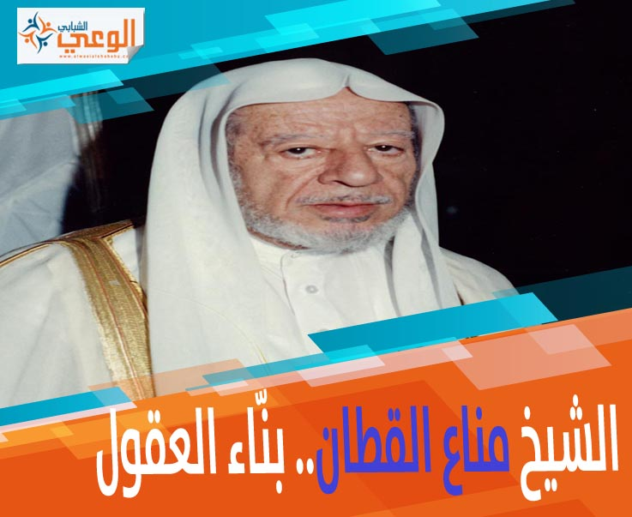
✍ هشام الصباغ - باحث لغوي:
في البدء كانت «اقرأ»..
أدرك رواد النهضة في الكويت أن الأمة الإسلامية لا يمكن أن تعود إلى ماضيها التليد، الذي طمرته الليالي بغبار الجهل، إلا بالعودة إلى النبع الصافي من كتاب الله عز وجل وسنة رسوله صلى الله عليه وسلم.. وأنه لا يمكن للأمة أن تجابه التحديات الثقال التي تواجهها بها الحضارة المادية المعاصرة إلا إن وعت كتاب ربها وسنة نبيها..
ومن ثم فقد أصبح لزاما على أئمة العلم وقادة التنوير أن يجدوا لهم سبيلا للوصول إلى الأمة حتى ينهضوا بها من وهدتها التي طالت، وغفلتها التي أعمت عيونها عن رؤية ما يكيده أعداؤها لدينها ودنياها.. فعمل رواد العلم والفكر الكويتيون على إنشاء منصة ثقافية شاملة، دينية علمية فكرية أدبية اجتماعية، أسموها «الوعي الإسلامي».. التي أضحت المنبر الإسلامي الأبرز لأشهر علماء الإسلام ودعاته على مدى أكثر من نصف قرن.. وانطلاقا من مقولة «الناس موتى وأهل العلم أحياء»، نسلط في هذه الزاوية الضوء على أبرز كتّاب المجلة؛ مفردين في كل عدد علما من أعلامها؛ حتى يعرف القراء تاريخ المجلة وتاريخ كتابها، فتكون ويكونوا لهم منارات هداية وسبل سلام.
- شخصيته جذابة سمتها الوضوح والنقاء، وروحه شفافة عنوانها التأمل والصفاء.. هدفه يخط وسيلته التي لا يحيد بها أي انحراف أو زيغ عن استقامتها.. مزيات للقرية، حيث الواقع العملي «ازرع تحصد» والطبيعة الخلابة والمجتمع الإسلامي المحافظ والبساطة والأفق الممتد، صبغت بها نشأته.
- هو ابن الريف المصري، وتحديدا من قرية شنشور، التابعة لمركز أشمون من محافظة المنوفية، وإليها ينسب الشيخ الشنشوري (شارح الرحبية في علم الفرائض)، ولد فيها في أكتوبر من عام 1925م/1345هـ، لأسرة متدينة متوسطة الحال، محبة للعلم.
- وهو أحد فرسان الدعوة الإسلامية، ومن أمهر بنائي عقول أبنائها؛ يتعهدهم براعم صغيرة ليجني المجتمع ثمرة زرعه سواعد فتية مؤمنة تعرف واجبها تجاه دينها وأمتها ووطنها.. إنه الشيخ العلامة المربي مناع خليل القطان.
نشأته العلمية.. وحياته العملية
- كشأن أقرانه في ذاك الزمان، بدأ حياته العلمية من كتاب القرية، الذي حفظ فيه كتاب الله تعالى، ثم التحق بالمدرسة الابتدائية، وعندما بلغ الحادية عشرة من عمره التحق بالمعهد الديني الأزهري بمدينة شبين الكوم، ثم كلية أصول الدين في القاهرة.
- في بواكير عمره بدأ نشاطه العملي؛ فانتخب رئيسا لطلبة كلية أصول الدين بجامعة الأزهر، وكان مسؤولا عن النشاط الطلابي في الجامعة؛ يعمل على تهيئة الطلاب وإعدادهم ركائز متميزة ليصبحوا فيما بعد رجالا يحملون هم الدعوة وهم أمتهم.
- لم يكتف الشيخ، رحمه الله، في أثناء حرب فلسطين عام 1948م، بشحذ همم الطلاب وحثهم على الجهاد وإعدادهم لحمل أعبائه، بل شارك متطوعا في قيادة شباب كتائب المتطوعين في الحرب.
إلى السعودية
- غادر القاهرة عام 1953م معارا إلى المملكة العربية السعودية للتدريس بالمعاهد العلمية، التي استمر فيها إلى عام 1958م، ومن ثم انتقل للتدريس في كلية الشريعة بالرياض، ثم كلية اللغة العربية.
- مع افتتاح المعهد العالي للقضاء عام 1387هـ، أصبح الشيخ عضوا في مجلسه، ثم أمينا لسر المجلس، ثم مديرا له، ثم صار عضو هيئة التدريس بدرجة أستاذ، ثم مديرا للدراسات العليا بجامعة الإمام محمد ابن سعود، فضلا عن رئاسته اللجنة العلمية لكلية البنات، كما كان عضوا بلجنة السياسة التعليمية في المملكة.
- أشرف على رسائل للماجستير والدكتوراه في جامعات محمد ابن سعود، وأم القرى، والجامعة الإسلامية بالمدينة المنورة، بلغ عددها 115 رسالة. وكان، رحمه الله، مشرفا على مواد التشريع الإسلامية بكلية قوى الأمن الداخلي، وعضوا في مجلس إدارة مدارس الرياض.
- مع صدور أمر ملكي بتشكيل لجنة للتعليم بالمملكة بغية وضع سياسة تعليمية يكون من مهامها النظر في مناهج التعليم بمراحله المختلفة، وصياغتها صياغة جديدة تناسب منزلة المملكة في العالم الإسلامي، وتراعي أحدث النظريات والأساليب التربوية، عين فضيلته عضوا فيها، ثم اختارته اللجنة مقررا لها.
شيوخه وتلامذته
- درس الشيخ على نخبة من علماء عصره، مثل: الشيخ عبدالمتعال سيف النصر والشيخ علي شلبي والشيخ محمد زيدان.. وكثيرين غيرهم، لكن أبرز من تأثر به في تلك الفترة وارتبط به ارتباطا قويا كان الشيخ عبدالرازق عفيفي، الذي شاء الله أن يلتقيه ويصاحبه مرة أخرى في المملكة؛ أستاذا وزميلا وصديقا.
- كما تتلمذ على يديه علماء وقضاة كثر معاصرون له، منهم: وزير العدل السعودي السابق الدكتور عبدالله آل الشيخ (قال عنه: «درست على يديه في المعهد العلمي، وفي كلية الشريعة»)، والدكتور إبراهيم السماري (قال عنه: «درست على يديه في كلية الشريعة، وأشرف على رسالتَي للماجستير والدكتوراه»)، والمفتي العام للمملكة الشيخ عبدالعزيز آل الشيخ (قال عنه: «درست عليه مادة التفسير عندما كنت طالبا في جامعة الإمام محمد بن سعود»).
مؤلفاته
- كان ملهما، وقلمه مدرارا، وأفكاره تنبع من عين ثرة صافية، فبلغت مؤلفاته رقما كبيرا في موضوعات شتى، منها: تاريخ التفسير ومناهج المفسرين، وتفسير آيات الأحكام، ومباحث في علوم القرآن الكريم، ونزول القرآن على سبعة أحرف، والتشريع والفقه في الإسلام: تاريخا ومنهجا.. وغيرها كثير.
علم التفسير
- المتتبع لآثار الشيخ، كتابا أو مقالا أو حديثا أو محاضرة، لا يفوته إدراك ولعه وشغفه بعلم التفسير، ووضوح هذا الاتجاه في مؤلفاته، إذ إن الإيحاءات القرآنية أشد العناصر بروزا في هذه الآثار؛ فالشيخ يجد في القرآن (بوصفه المصدر الأول للتشريع الإسلامي) من الإعجاز التشريعي ما يكفل قيام الحضارة الفاضلة في كل عصر، وبدافع من هذا الحب تولى تدريس التفسير وعلومه منذ تخرجه.
من أقوال الشيخ
- «لكل مجتمع آلامه وآماله التي تنبعث من صميم بيئته، فهو يتطلع إلى مبضع يبرئ سقمه في لطف، ويعيد إليه عافيته، وما لم تلمس موعظة الداعية حقائق مشكلاته؛ يسبر أغوارها، ويشخص علاجها، صم آذانه عن الاستماع إليها».
- «لكل عصر مشكلاته التي تتجدد معه بتجدد الحياة وأفكارها، ونظرة العقل البشري إليها، فالذي يخاطب عصره بمشكلات عصر آبائه وأجداده، أو معضلات بيئته، كالذي يصيح في واد، أو ينفخ في رماد».
- «على كاهل العلماء يقع العبء الثقيل في مسيرة الجيل، والوقوف في وجه التيارات الغازية، واستئناف حياة إسلامية صحيحة».
- «إن الأمة قد ترزأ في اقتصادها، واحتلال أرضها، أو تخلف حياتها، ولكنها تظل أمة حية تنبض بمعاني القوة، ما دامت معتصمة بدينها، مؤمنة بعقيدتها، واثقة بنصر الله لها».
إسهاماته في «الوعي الإسلامي»
- كانت للشيخ مساهمات عدة في المجلة، فكتب تحت عناوين: «رفع الحرج في الشريعة 1» (ع:43، رجب 1388هـ/سبتمبر 1968م)، «رفع الحرج في الشريعة 2» (ع:49، المحرم 1389هـ/مارس 1969م)، «رفع الحرج في الشريعة 3» (ع:54، جمادى الآخرة 1389هـ/أغسطس 1969م)، «الطريق إلى الله» (ع:56، شعبان 1389هـ/أكتوبر 1969م)، «نشأة الفقه الإسلامي 1» (ع:68، شعبان 1390هـ/أكتوبر 1970م)، «نشأة الفقه الإسلامي 2» (ع:70، شوال 1390هـ/ديسمبر 1970م)، «دروس من الهجرة النبوية» (ع:98، صفر 1393هـ/مارس 1973م).
وفاته
- توفي الشيخ مناع القطان، رحمة الله عليه، عن 75 عاما، بعد عمر حافل بالعطاء لدينه وأمته ووطنه، في يوم الاثنين 6 ربيع الآخر سنة 1420هـ/19 يوليو 1999م، وصلي عليه في مسجد الراجحي، ودفن في مقابر النسيم بالرياض، بعد مرض عضال أصاب كبده.

